同济大学计算机系

操作系统实验报告



实验内容 UNIX V6++的运行和调式环境的启动与配置
学 号 2251745
姓 名 张宇
专 业 计算机科学与技术
授课老师 方钰

一、启动UNIX V6++运行环境
1.1下载实验工具包
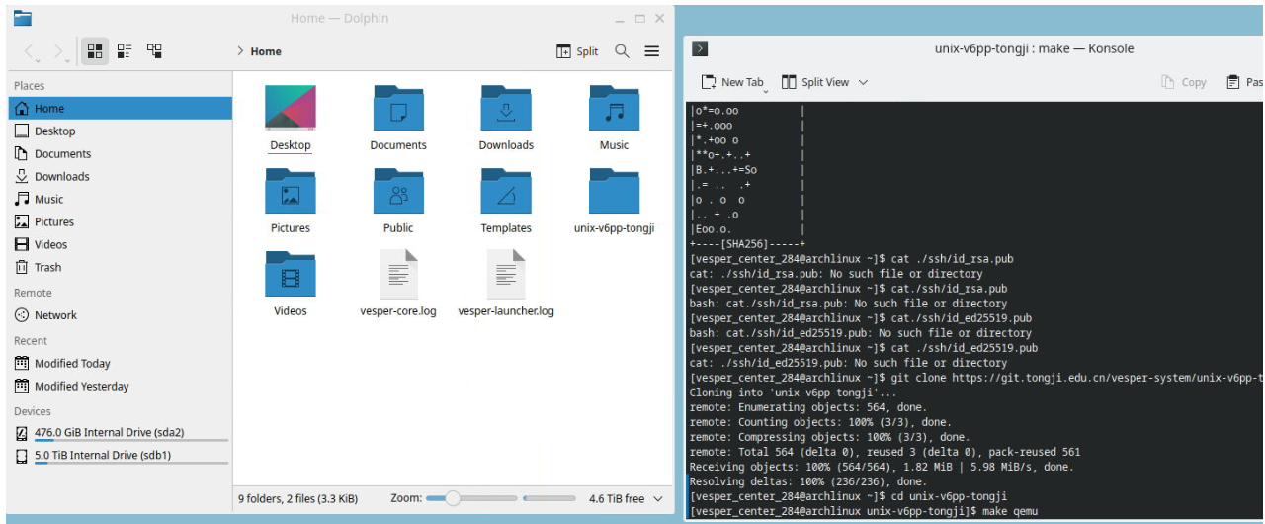
1.2 运行UNIX V6++
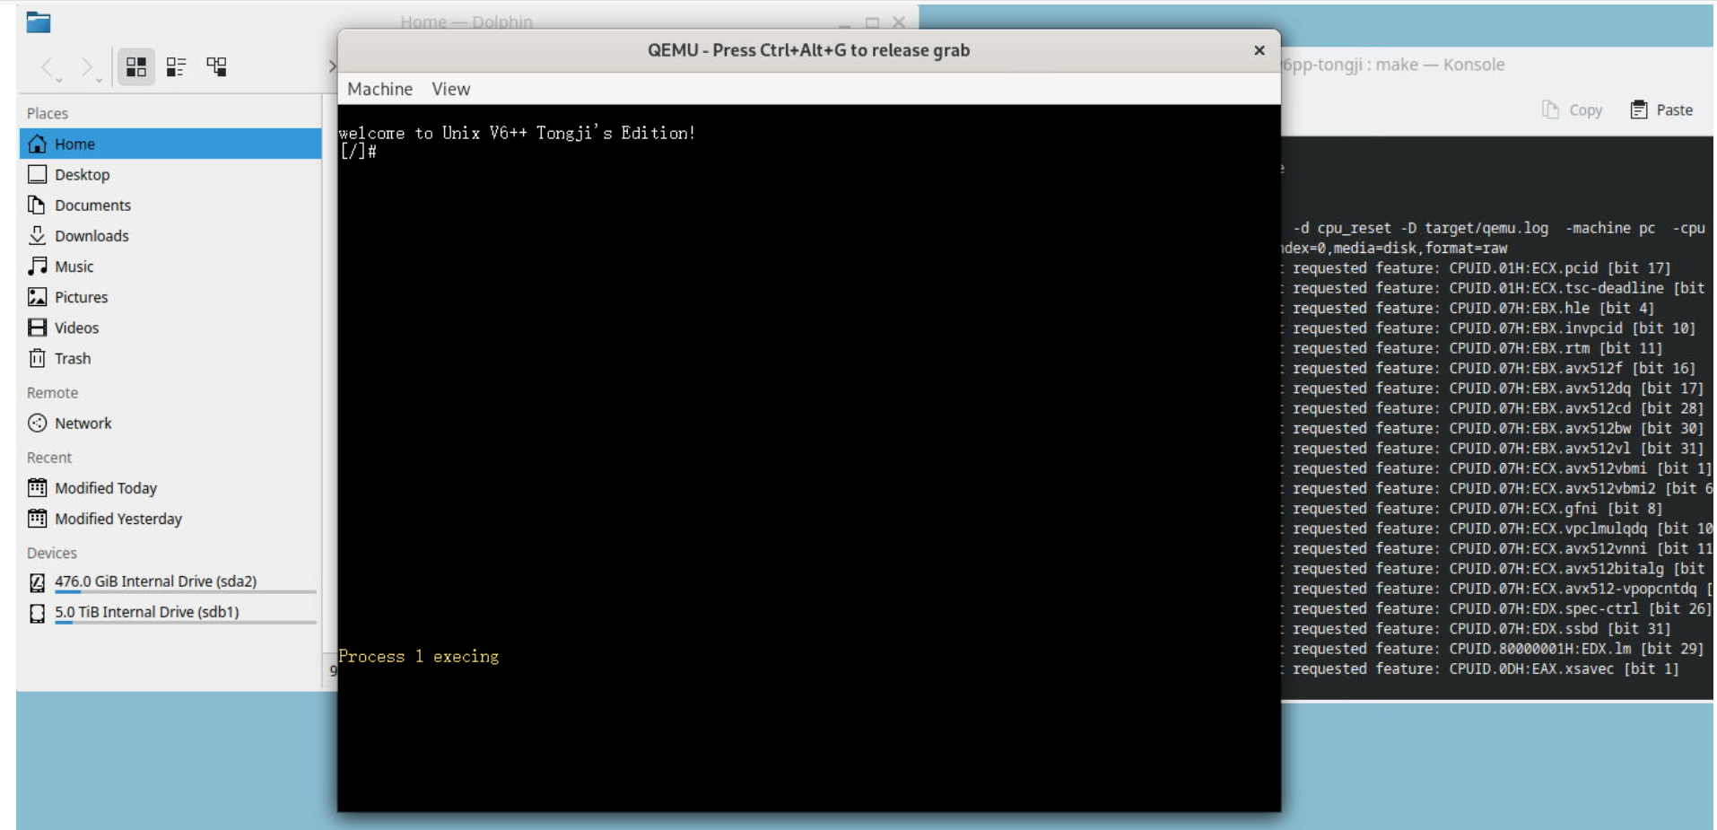
二、UNIX V6++调试环境的配置
2.1 UNIX V6++调试环境的配置
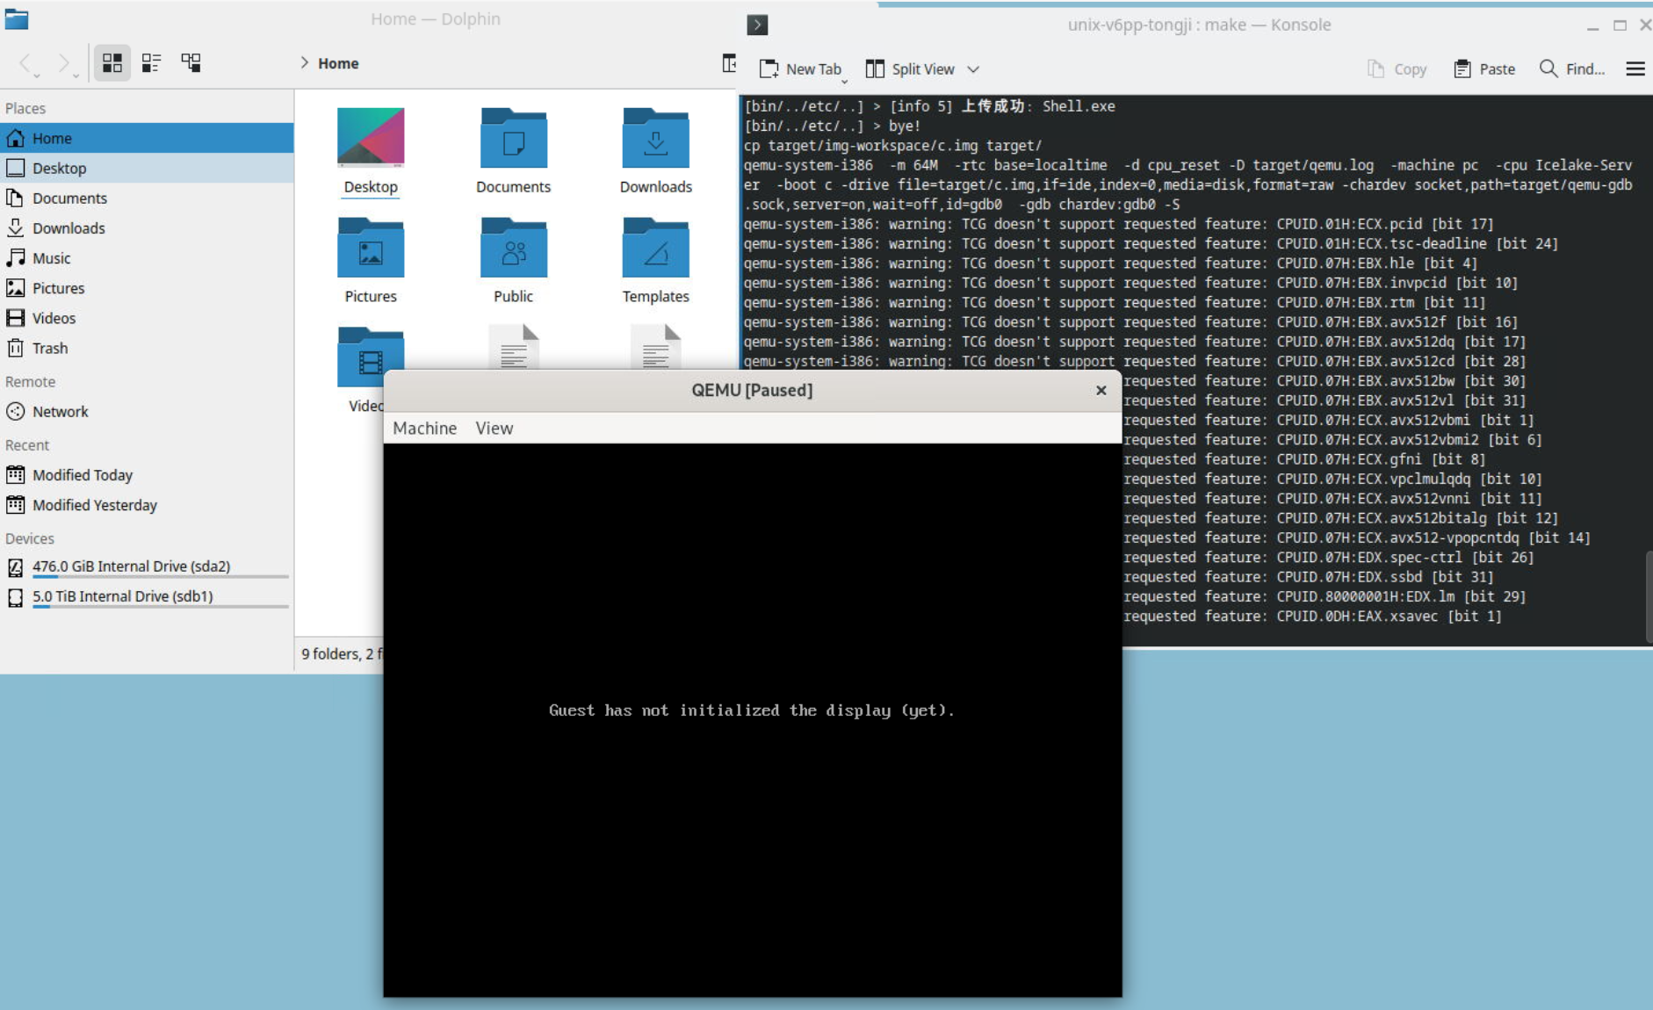
2.2利用本地VSCODE进行远程调试
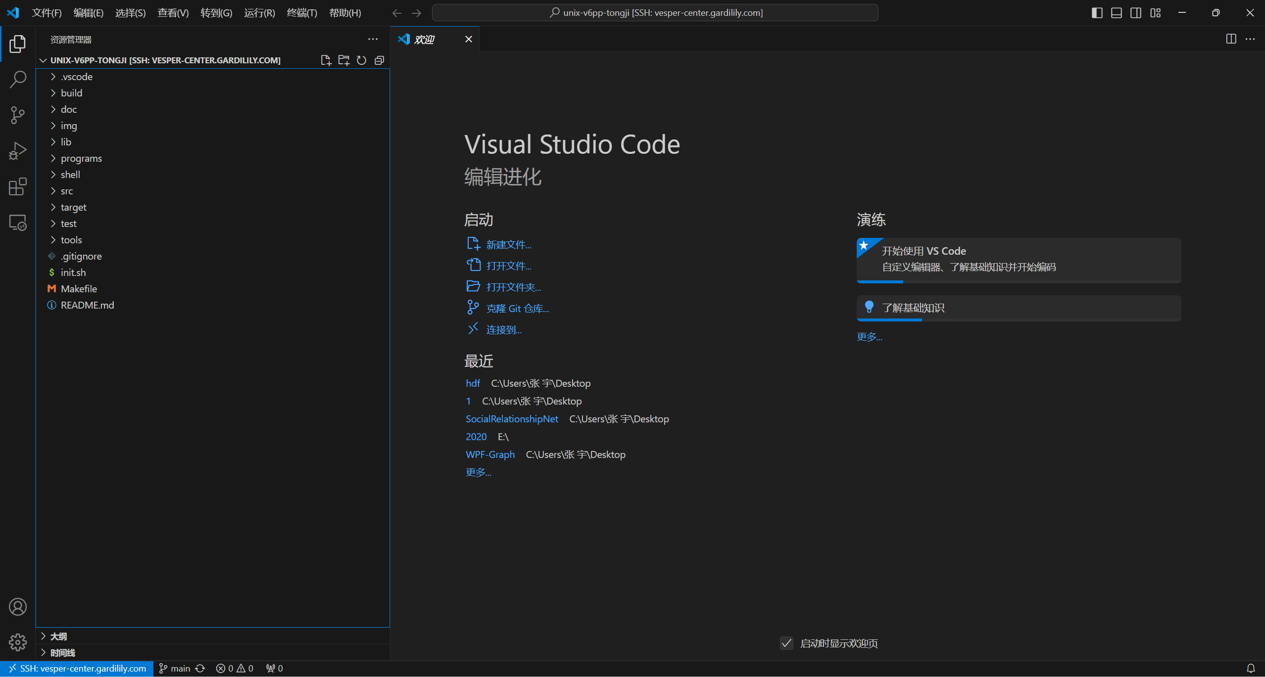
2.3 开始调试
